二氧化碳试验装置竞价公告
一、项目编号：LHTY-20210806-004
- 发布日期：2021年8月6日
- 招标内容
1、投标人资格要求
1.1、投标人必须是在中华人民共和国境内（不含香港、澳门、台湾）注册的、具有独立法人资格的公司，注册资金在RMB1000万元以上；
1.2、银行资信记录良好,财务状况良好，有足够的流动资金承担本次招标的供应；
1.3、不能处于被责令停业、财产被接管或冻结的情形；
1.4、具有良好的商业信誉和业绩，无履行合同不良记录，无不良诉讼记录，无在招标投标活动中受到违规处罚的记录；
1.5、近3年内（以合同签订日期为准）有不少于5项压力管道、压力设备供应业绩；
1.6、持有有效的压力设备/压力管道制作、安装许可证。
2、产品报价范围

序号 | 设备名称 | 规格型号 | 介质 | 单位 | 数量 | 单价  （元） | 金额  （元）
1 | 减压装置 | 详见附件一 | CO2 | 台 | 1
2 | 流量控制调节装置 | 详见附件二 | CO2  O 2 | 台 | 1
3 | 气体混合器 | 详见附件三 | CO2  O 2 | 台 | 1
4 | 氧气浓度检测仪 | EN1000-CY | O 2 | 台 | 1
合计人民币金额（大写）： ￥：

四、 报价说明
1、以上所有装置涉及到仪表和阀门的地方，选用上海沪工产品或同等质量品牌。
2、本报价为含税价格，包含设计费、材料费、制作费、检验费以及运输费等，税率：13%增值税；
3、本报价不含试验装置的现场安装费；
4、交货时间：合同生效后45天内
5、付款方式：货到现场凭13%增值税发票付60%，安装完成验收合格付30%，质保期满付10%。

五、中标人确定
以报价最低单位确定为中标人。
六、报价截止时间
2021年8月13日10:00时，逾期送达或未送达指定地点的报价文件不予受理。
七、报价文件接收单位及相关联系人：
文件提交地址：张家港市锦丰镇三兴街道200号，张家港联合铜业有限公司质量计量部（企管部）企管科；邮编：215624
接收时间：投标截止日期前每天上午8：00至11：30，下午13：30至16：30，节假日除外。
投标联系人：殷玥（0512-58533020）
业务咨询联系人：机动能源部 程卓（0512-58539130）

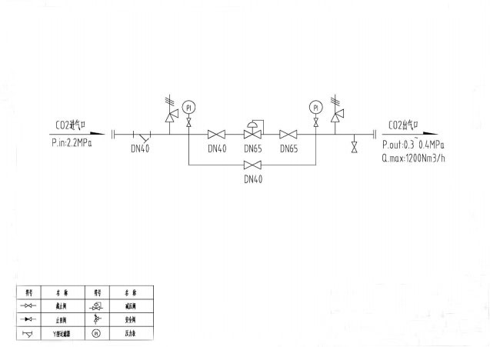
附件一、减压装置 1.1 工艺流程图

1.2 配置清单

设备名称 | 型号规格 | 数量 | 材质 | 供应商品牌
自力式减压阀 | ZZYP-16P DN65 | 1 台 | 304
Y 型过滤器 | DN40 PN25 | 1 个 | 304
低温阀 | DQ61F-40P DN40 | 2 个 | 304
低温阀 | DQ61F-40P DN65 | 1 个 | 304
低温阀 | DQ61F-40P DN15 | 1个 | 304
管道安全阀 | DN15 整定压力2.85MPa | 1 个 | 304
管道安全阀 | DN15 整定压力0.6MPa | 1 个 | 304
压力表 | Y100 PN4.0Mpa 0.4级 | 1 个 | 304
压力表 | Y100 PN1.0Mpa 0.4级 | 1 个 | 304
压力表用针形阀 | DN15 PN4.0 MPa | 2个 | 304

不锈钢法兰 | WN65(B)-25RF | 3 对 | 304
不锈钢法兰 | WN40(B)-25RF | 4 对 | 304
不锈钢法兰 | WN15(B)-25RF | 1 对 | 304
无缝钢管及管件 | DN40/DN65/DN15 | 阀组所需 | 304
装置支撑架 |  | 按需 | 304

附件二、流量控制调节装置 2.1 工艺流程图

2.2 配置清单

设备名称 | 型号规格 | 数量 | 材质 | 供应商品牌
旋进旋涡流量计(氧气用） | DN40（4~20mAn） | 1 台 | 304L
旋进旋涡流量计(CO2用） | DN65（4~20mAn） | 1 台 | 304L
氧气专用阀 | DN40 JY41H-16T | 1 个 | 铜
CO2用截止阀 | DN65 JY41H-16P | 1 个 | 304

不锈钢防爆氧气电动调节阀 | DN40 ZDLP-16P | 1 个 | 304
不锈钢防爆电动调节阀 | DN65 ZDLP-16P | 1 个 | 304
止回阀 | HY41W-16P DN65 | 1 个 | 304
止回阀 | HY41W-16P DN40 | 1 个 | 304
压力变送器 | DG1300-GY-A(4-20mAn) | 2 台 | 304
温度变送器 | ST-WZPB-240S(4-20mAn) | 2 台 | 304
不锈钢法兰 | WN65(B)-16RF | 5 对 | 304
不锈钢法兰 | WN40(B)-16RF | 5 对 | 304
不锈钢管及管件 | DN40/DN65 | 阀组所需 | 304
装置支撑架 |  | 按需 | 304

附件三、气体混合器
1、本气体混合设计压力1.6Mpa，尺寸和结构供参考，中标厂家应进行专业设计；
2、本气体混合器设计时应考虑氧气浓度检测仪、压力表、安全阀的安装位置及尺寸，压力表及安全阀随气体混合器配套供应；
3、本混合器设计时应考虑合适的安装方式。

